МИНИСТЕРСТВО НАУКИ И ВЫСШЕГО ОБРАЗОВАНИЯ
РОССИЙСКОЙ ФЕДЕРАЦИИ
Федеральное государственное бюджетное образовательное учреждение
высшего образования
«КУБАНСКИЙ ГОСУДАРСТВЕННЫЙ УНИВЕРСИТЕТ»
(ФГБОУ ВО «КубГУ»)

Факультет экономический
Кафедра мировой экономики и менеджмента

Допустить к защите
Заведующий кафедрой
д-р экон. наук, проф.
___________ И. В. Шевченко
(Подпись) __________________2023 г.

ВЫПУСКНАЯ КВАЛИФИКАЦИОННАЯ РАБОТА
(БАКАЛАВРСКАЯ РАБОТА)

РАЗВИТИЕ ИННОВАЦИОННЫХ БАНКОВСКИХ ИНСТРУМЕНТОВ: МИРОВОЙ ОПЫТ И РОССИЙСКАЯ ПРАКТИКА

Работу выполнил ________________________________________ И. Д. Хлонь
(Подпись)
Направление подготовки 38.03.01 Экономика
(Код, наименование)
Направленность (профиль) Мировая экономика
Научный руководитель
канд. экон. наук, доцент_______________________________ М.Н. Поддубная
(Подпись)
Нормоконтролер
преп. __________________________________________________Н.В. Хубутия
(Подпись)

Краснодар
2023
СОДЕРЖАНИЕ

Введение 3
1 Теоретические основы формирования и развития банковских инструментов 5
1.1 Сущность понятия банковских инструментов 5
1.2 Классификация и виды инновационных банковских инструментов 17
1.3 Особенности влияния инновационных банковских инструментов на развитие банковского сектора 23
2 Современное состояние международного и российского банковского инструментария 26
2.1 Опыт использования банковских инструментов в России и США 26
2.2 Финансовые показатели использования банковских инструментов России и США 33
3 Перспективы развития инновационных банковских инструментов в российском банковском секторе 42
3.1 Использование DWH в современных условиях в России 42
3.2 Экономические обоснования предложенных решений 47
Заключение 51
Список используемых источников 54

ВВЕДЕНИЕ

Актуальность инновационной деятельности заключается в том, что инновации являются одной из важнейших экономических категорий, определяющих пути развития экономики. Роль развития инновационных банковских инструментов высока, поскольку осуществляется обновление, модернизация, расширение функционала действующих инструментов для ведения банковской деятельности, разрабатываются и внедряются новые системы для расширения производственных возможностей и автоматизации большего числа ручных операций, что позволяет сократить человеческие ошибки и повысить качество и скорость работы банка.
Исследование проблемы обеспечения эффективной инновационной деятельности в банковской системе на мировом рынке в современных условиях принадлежат к самым актуальным, что освещается в экономической литературе. Исследованию сущности и особенностей структуры инновационных банковских инструментов, определения инструментов и методов их привлечения, а также способов снижения рисков посвящены научные труды многих ученых-экономистов, таких как И. А. Блaнк, В. М. Гринева, С.А. Гуткевич, А. A. Задоя, В. Б. Захожай, Д. Г.Лукьяненко, В. Г. Федоренко, Л. И. Федулова и др.
Целью работы является исследование теоретических разработок и реализация практических рекомендаций в применении инновационных банковских инструментов.
Для достижения указанной цели необходимо выполнить следующие задачи:
- дать теоретическое обоснование понятию банковским инструментам;
- охарактеризовать классы и виды инновационных банковских инструментов;
- рассмотреть особенности влияния инновационных банковских инструментов на развитие банковского сектора;
- провести анализ международного и российского опыта использования банковских инструментов;
- проанализировать текущие финансовые показатели от использования банковских инструментов России и США;
- рассмотреть преимущества использования DWH в современных условиях в России;
- предложить экономические обоснования по улучшению инновационных банковских инструментов.
Объектом исследования являются инновационные банковские инструменты.
Предметом исследования является экономические отношения, возникающие в процессе использования инновационного банковского инструментария в деятельности российских и международных компаний.
Теоретическая значимость исследования заключается в повышении уровня развития инновационного банковского инструмента на мировом рынке в современных условиях за счет использования новых видов систем хранения данных.
Практическая значимость результатов работы представляет собой применение экономической модели в целях совершенствования банковской деятельности в России для дальнейшего усовершенствования инновационной деятельности.

Теоретические основы формирования и развития банковских инструментов

Сущность понятия банковских инструментов

Банковские инструменты – финансовые документы, продажа или передача которых обеспечивает получение денежных средств. Они обычно включают обязательства одной стороны и выгоду для другой стороны.
Банковские инструменты можно разделить на две группы: денежные банковские инструменты и производные банковские инструменты (рис. 1).

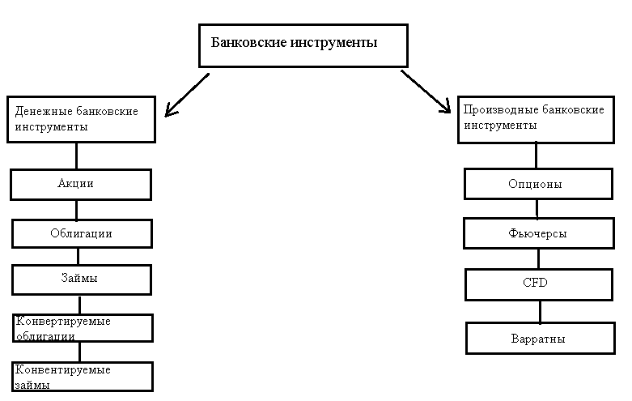
Рисунок 1 – Виды банковских инструментов

Денежные банковские инструменты выпускаются организациями для того, чтобы привлечь капитал. Такие организации называются эмитентами. Они устанавливают цены на банковские инструменты. Иногда бывает, что цены устанавливаются после переговоров между инвесторами и эмитентом. Инвесторы покупают финансовые инструменты, поскольку считают, что получат от них прибыль. После их продажи они смогут торговать инструментами и самостоятельно устанавливать на них цену.
Необходимо рассмотреть каждый из банковских инструментов отдельно.
Акции – ценная бумага, которая выпускается различными акционерными обществами, коммерческими банками, биржами, концернами, корпорациями, фирмами и другими предприятиями разных форм собственности, без установленного срока обращения, удостоверяющая внесение средств на цели их развития или членство в акционерном обществе и дающую право её владельцу на получение части прибыли в виде дивиденда. Обычно выпуск акций используют как способ привлечения капитала, когда уже использованы альтернативные возможности либо когда предприятие только появилось и требуется привлечь инвестиции для развития. Данный вид инвестиций является особо эффективным методом заинтересовать инвесторов в конечных результатах компании, повысить мотивацию активного участия работников в управлении предприятием, развить творческую предпринимательскую жилку в каждом сотруднике.
Облигации – ценная бумага на предъявителя, дающая владельцу право на получение годового дохода в виде фиксированного процента. При этом облигация подлежит выкупу в течение определенного временного промежутка, который был оговорен при выпуске займа. Иными словами, облигации являются долгосрочными долговыми обязательствами с фиксированным процентом. В процессе покупки облигаций, происходит обмен между инвестором и эмитентом, где первый отдает денежные средства в обмен на облигации. В документе указывают условия, размер выплаты, срок. Облигации – это банковский инструмент, на который полагается правительство для привлечения средств со стороны инвесторов.
Займы – это договор, в силу которого одна сторона (заимодавец) передает другой стороне (заемщику) в собственность деньги на условиях возврата и с уплатой или без уплаты процентов. В такой сделки могут принимать участие все юридические и физические лица, кроме банков. Договор можно считать заключенным только в случае, когда заимодавец передает деньги заемщику. Именно с этого момента возникают заемные обязательства. При этом независимо от того, какая сумма займа, договор между взаимодействующими лицами всегда заключается в письменном виде. В случае возникновения каких-либо споров, стороны ссылаются, на предоставленную заемщиком расписку, или иной документ, удостоверяющий факт существования договора и его условий. Займы довольно похожи на облигации, но поскольку в них участвует меньше сторон, их намного проще и быстрее согласовывать и документировать, чем облигации, которые могут иметь тысячи инвесторов.
Конвертируемые облигации – это облигация, которая будет погашена или обменена на акции в определенную дату в будущем. Принцип действия: инвестор приобретает ценную бумагу и с определенной периодичностью получает купонные выплаты. При этом инвестор имеет право обменять облигацию на акции той же компании по заранее оговоренной цене, которая может быть на 40 % выше рыночной стоимости данных активов. Если стоимость акций превысит цену конвертации, инвестор сможет получить их с дисконтом к рыночной стоимости и продать на бирже с выгодой для себя. Вместо определенной даты конвертируемые облигации часто конвертируются при выпуске и продаже компанией новых акций.
Конвертируемые займы – форма инвестирования, когда компании дают деньги под процент с условием, что при желании инвестор вправе превратить этот долг в акции компании. Это заем, который будет либо погашен, либо конвертирован в акцию в определенную дату в будущем. Договор конвертируемого займа представляет собой договор займа, заключенный между компанией и инвестором, который предусматривает право инвестора при наступлении определенных обстоятельств потребовать либо возврата инвестируемых средств, либо преобразования этих средств в акции или долю компании.
Производные банковские инструменты приобретают свою стоимость от базового актива. Разные виды таких инструментов имеют различные характеристики, но у них есть две особенности, которые делают их популярными:
- небольшая комиссия. Они позволяют инвесторам использовать кредиты в своих сделках, увеличивая прибыль или убытки;
- позволяют открывать длинные и короткие позиции базового актива.
Необходимо рассмотреть каждый из банковских инструментов отдельно.
Опционы - контракт, который позволяет одному участвующему лицу купить (или продать) определенный актив у другого участвующего лица по конкретной оговоренной цене и в рамках определенного временного промежутка. Покупателем является лицо, получившее опцион и принявшее решение о покупке, и которое должно платить за это право. Лицо, которое продало опцион, и отвечающее на решение покупателя, называется продавцом опциона. Каждый опцион имеет свою определённую дату погашения. Если держатель не исполнит опцион до этой даты, то он перестает существовать и держатель теряет средства, уплаченные за его приобретение.
Фьючерсы – краткосрочный, юридически обязательный биржевой договор, который отражает в себе требования двух сторон к количеству, сроку и месту поставки товара. Обычно такие контракты до истечения срока действуют девять месяцев. Но в то же время, существуют и долгосрочные фьючерсы, действующие до нескольких лет. В мировой практике котировка фьючерса дается в расчете на одну единицу базисного актива. При этом фьючерс не подразумевает проведения реальной сделки. В основе его появления лежит различная оценка предполагаемой динамики курса базисного актива. Покупатель ожидает роста цены продавец — ее снижения. Торговля фьючерсами является одним из видов инвестирования, которое включает в себя возможность спекуляции на колебаниях цены товара.
CFD – это соглашение или контракт, заключаемый между двумя сторонами об обмене разницей между ценой актива на момент начала контракта и ценой на момент окончания его действия. CFD можно использовать для спекуляции на растущих и падающих рынках. CFD являются чисто спекулятивными, базовый актив никогда не поставляется в руки по окончании контракта. CFD являются бессрочными контрактами. По CFD никогда поставки товара не производится. Выплачивается или получается только курсовая разница.
Варрант - ценная бумага, удостоверяющая право владельца на приобретение акций или облигаций определенного эмитента и условия совершения такой сделки. Варрант в большинстве случаев выпускается эмитентом ценных бумаг. Выводя их на торги, эмитент фактически проводит вторичную или допэмиссию по привлекательной цене, заранее известной и не зависящей от реакции рынка на это событие. Варранты чаще всего сопровождают акции или привилегированные облигации и позволяют благодаря этому виду премии снизить доходность этих ценных бумаг. С другой стороны, инвестор получает инструмент с доходностью, превышающей доходность ценных бумаг, под которые он был выпущен.
Банковские нововведения - относительно недавнее явление, которое оказывает существенное влияние на работу финансовой системы, проведение денежно-кредитной политики в ряде стран и модифицирование методов, применяемых правительствами, финансовыми учреждениями и компаниями в управлении затратами и рисками.
Поспособствовали их появлению международная экономическая интеграция, потребность в эффективных методах финансирования бюджетных дефицитов, новые тенденции в организации корпораций; изменения в динамике международной банковской системы, выразившиеся в переоценке роли банков и их связей с корпоративным сектором, а также в структуре их балансов; необходимость повышения прибыльности и минимизации издержек регулирования.
Процесс банковских нововведений будет носить долговременный характер. Этому будут способствовать ускорившиеся темпы научно-технического прогресса, особенно в компьютерной и коммуникационной сферах, глобальная интеграция финансовых рынков и институционализация финансовых нововведений. На характер банковских нововведений оказывают влияние микропроцессы, в результате которых они становятся функцией качества и количества ресурсов, необходимых для производства продукции.
Банковские нововведения позволяют банкам функционировать в гораздо более узких границах безопасности, о чем свидетельствует анализ структуры банковских балансов, платежных обязательств и открытых позиций банков. Открытие позиций – это банковские операции, позволяющие довести показатели ликвидности до уровней, установленных в нормативных документах или в финансовой политике банка. Подобные сделки включают в себя продажу активов из банковских портфелей и привлечение средств с помощью инструментов денежного рынка. В результате усиление взаимозависимости между платежными обязательствами и открытыми позициями растет рискованность банковской деятельности. Новые банковские инструменты позволяют переносить ценовой или рыночный риск с одного экономического субъекта на другой, хотя и не устраняют риск как таковой.
Впервые банковские нововведения возникли в ответ на ограничения в сфере банковской деятельности, а точнее, как способ снижения затрат, порождаемых регулированием. Банковские нововведения появились как попытка уменьшить негативные финансовые последствия регулирования.
Банковские нововведения стимулируют изменения в среде или системе регулирования. К числу таких факторов относятся:
- колебания темпов инфляции и процентных ставок,
- изменения в нормативных документах и налогообложении,
- совершенствование технологий,
- уровень экономической активности,
- исследования эффективности рынка,
- уровень профессионализма в финансовой сфере.
Инновационные банковские инструменты постепенно появляются в коммерческих банках России. Они занимаются продвижением информационных технологий в свои товары и услуги (рис. 2).

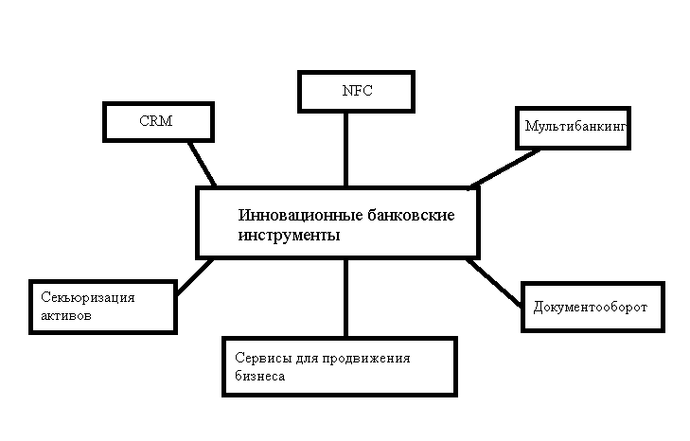
Рисунок 2 – Инновационные банковские инструменты

К ним можно отнести:
- NFC – это система бесконтактных платежей, которая работает со смартфоном, поддерживающим эту опцию. С момента появления NFC на рынке не было ни одного банка, который выпускал бы банковскую карту без этой технологии. Главная цель - оптимизировать процесс оплаты: быстро, доступно и безопасно. С помощью NFC банки оптимизируют существующие банковские услуги и повышают их привлекательность;
- мультибанкинг – объединение данных о другом банке в банковской системе. Клиенты, обслуживаемые несколькими банками, имеют одно приложение, которое позволяет им контролировать все свои финансы в одном месте. В принципе, эта система предназначена для крупных клиентов и для бизнеса;
- документооборот. В онлайн-банках клиенты могут вести документооборот, используя разработанные банком шаблоны документов: счета на оплату, акты выполненных работ, типовые договоры. Заполненные документы в будущем можно сохранить в интернет-банке;
- CRM. Все денежные транзакции отображаются в CRM. Клиент может отслеживать продажи, вести учет, следить за статусом заказов для сотрудников;
- сервисы для продвижения бизнеса. Некоторые коммерческие банки активно предлагают услуги по развитию бизнеса клиента посредством различных сервисов: отправки SMS-уведомлений клиентам, рассылок по электронной почте, а также участия в открытых бизнес-платформах и форумах. Такие системы также интегрированы между банками;
- секьюризация активов. Катализаторами появления секьюритизации активов стали потребности в перемещении рисков, повышении ликвидности и снижении транзакционных издержек. Общеизвестно, что выпуск ценных бумаг, обеспеченных закладными, был инициирован американским правительством для повышения ликвидности жилищного сектора. Сейчас для банков применение секьюритизации активов часто является более дешевым способом привлечения ресурсов, чем депозиты. Секьюритизация – это финансовое посредничество, в результате которого происходит купля-продажа финансовых требований;
Отдельно стоит рассмотреть еще один инновационный банковский инструмент – биометрию. Это система распознавания человека. Под биометрическими данными подразумеваются уникальные физические характеристики человека, используемые для установления (идентификации) или верификации (аутентификации) личности. К таким характеристикам относятся лицо, движение губ, сетчатка, отпечаток пальца, рисунок вен и голос. В свою очередь же, банки собирают биометрические данные клиентов в двух направлениях: в первую очередь для собственных целей, чтобы повысить безопасность, удобства и скорость обслуживания клиентов, а также для Единой биометрической системы (UBS), которая была запущена Банком России и "Ростелекомом" летом 2018 года. Эта система позволяет гражданам становиться клиентами банка без посещения офиса благодаря удаленной идентификации. В этих двух случаях предоставление биометрических данных клиентам является добровольным.
Биометрия может быть использована:
- для удаленной идентификации новых клиентов через ЕБС. Клиенту необходимо один раз посетить отделение банка и предоставить свои данные. После этой процедуры у пользователей системы появляется возможность удаленно становиться клиентами других банков без посещения их офиса и предоставления паспорта. По словам представителя РНКБ, это становится возможностью для банков привлечь новых клиентов в регионах, где отсутствую открытые филиалы банка. Клиентом банка могут стать пользователи, проживающие в отдаленных районах страны, и люди с ограниченными возможностями;
- для идентификации клиентов. Биометрия упрощает обслуживание клиента, поскольку при обслуживании в офисе и в контакт-центре удостоверение личности не требуется. Эта технология распознает клиентов, когда они заходят в отдел, подтверждает транзакции, а также помогает сформировать лучшее предложение для клиентов. Такой способ использования биометрии ускоряет обслуживание и увеличивает продажи;
- для безопасности: повышение лимитов по операциям, борьба с мошенничеством, помощь в распознавании поддельного или утерянного паспорта;
- биоэквайринг – позволяет оплачивать покупки с помощью сканирования лица, просто посмотрев в камеру;
Биометрия нацелена на расширение возможностей по привлечению клиента, а также экономию затрат на оплату труда сотрудникам, которые выезжают к клиентам на совершение сделки.
Биометрическая система состоит из трех различных компонентов. Должен быть датчик для записи и считывания биометрической информации, например, отпечатка пальца. Когда используется биометрическая информация для доступа к мобильному телефону, должен быть компьютер, надежно хранящий биометрическую информацию для сравнения. Третий компонент - программное обеспечение для подключения компьютерного оборудования к датчику. Российские банки начали внедрять искусственный интеллект и нейронную сеть, на основе которого используется биометрия.
Искусственный интеллект и нейронная сеть – математические алгоритмы, в работе которых, как правило, применяются логистические регрессии. По своей сути, ИИ является инструментом, позволяющим выстраивать скоринговые модели на основе описываемых данных или их группировок. Кроме того, нейронная сеть дополнительно обладает алгоритмом самообучения, что позволяет постоянно совершенствовать ее и вносить нововведения. Но все равно это математический алгоритм, который, используя какие-либо характеристики о клиенте, выставляет вес, те или иные переменные и формирует модель. Нейронная сеть очень хорошо справляется со слабыми сигналами. Их много, поэтому ее необходимо постоянно обучать путем анализа новых моделей поведения и прорабатывая различные тест-кейсы.
Задача искусственного интеллекта заключается в обработке сигналов, а после действует в зависимости от заложенного сценария. Боты реагируют на поступающую в виде слабых сигналов информацию. Искусственный интеллект ее интерпретирует и выдает корректные действия с определенной заданной вероятностью. Таким образом, искусственный интеллект – это математический алгоритм прогнозирования определенных событий в зависимости от предыдущей информации.
За идентификацию личности по биометрическим характеристикам в системах биометрии отвечают алгоритмы машинного обучения. В основном они основаны на нейросетевых моделях распознавания образов по визуальным изображениям (фото лица, отпечатки пальцев и т.д.), отрывкам речи (голос, манера разговора, акцент и пр.) и особенностям поведения (походка). Типовая биометрическая система состоит из 3-х ключевых компонент (рис. 3):
- сканер БПД в виде IoT/IIoT-сенсора;
- блок предварительной очистки первичных данных от фонового шума и помех;
- алгоритмы машинного обучения для сравнения очищенных БПД с эталоном с целью идентификации личности.

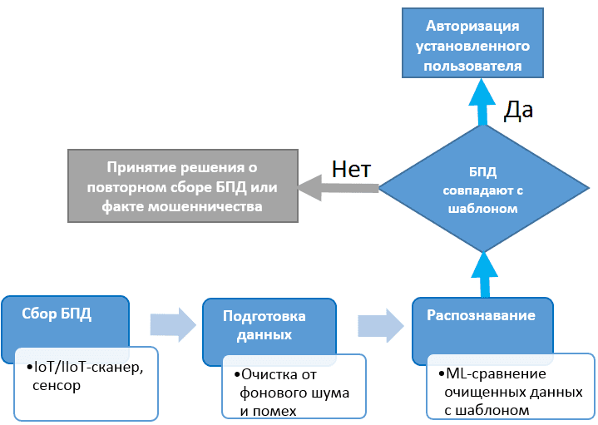
Рисунок 3 – Схема работы биометрической системы

В биометрии стали применять Big data, поскольку с их помощью обрабатываются огромные объёмы данных для того, чтобы получить конкретные и нужные результаты для их дальнейшего эффективного применения.
К сожалению, Big data и искусственный интеллект имеют ряд минусов. Анализ в реальном времени требует постоянного сбора данных, а не периодического сбора, что требует серьезных изменений в бизнес-стратегиях и значительных вложений денег. Без инструментов или персонала для надлежащего управления данными, можно не просто упустить возможность сделать ценную информацию: это также может нести юридическую угрозу. Самая большая проблема, с которыми сталкивается широкая общественность в отношении больших данных, является угроза, которую массовый сбор данных представляет для конфиденциальности. Собранные данные заставляют людей беспокоиться о том, что их постоянно контролируют. Помимо этого, Big data и искусственный интеллект занимают огромные объемы памяти.
Следует отдельно отметить, что многие банки под влиянием прогрессивных информационных, мобильных и интернет-технологий тратят все больше денег на инновации в организации собственных процессов. Например, блокчейн – это распределенная база данных, технология зашифрованного хранения, которая активно используется в криптовалютах. Самым известным банком, внедрившим это нововведение, стал «Сбербанк». Он использовал блокчейн для управления учетной записью через доверенность. Поскольку доверенность на управление счетом может быть выдана не только банками, но и нотариусами, возможности контроля и верификации значительно усложняются. Однако теперь каждый клиент сможет видеть в своем аккаунте, кому он выдал доверенность, на какой срок и с каким лимитом распоряжения средствами. Это позволяет усовершенствовать систему контроля за выдачей и использованием доверенностей. Блокчейн позволяет более точно определять платежеспособность и надежность клиента, тем самым значительно сокращая сроки организации сервиса и упрощая работу специалиста банка. Это нововведение в основном направлено на оптимизацию процесса работы банка на рынке.
В настоящее время коммерческие банки сталкиваются больше с технологическими инновациями. Любой коммерческий банк развивается под влиянием технологического развития, потребительского предпочтения, рыночной конкуренции. Инновационные стратегии учитывают все вышеперечисленные факторы.
Таким образом, банковские инструменты являются основным средство привлечения капитала. Они имеют обширное влияние на экономическую сферу деятельности, но одновременно с этим нуждаются в мощной поддержке с информационной точки зрения, так как подвержены различным рискам.

Классификация и виды инновационных банковских инструментов

Банковская система каждой страны отражает ее финансово-экономическое состояние и реагирует на подъемы и спады в национальной и мировой экономике. Кроме того, кризисы, затрагивающие банковскую систему, могут изменить перспективы роста экономики, поэтому обеспечение финансовой устойчивости государства является основой ее развития.
В настоящее время одним из главных факторов успешной банковской деятельности является политика постоянных инноваций. Это происходит по нескольким причинам:
- отношения банков с клиентами строятся на принципах партнерства. Банки заботятся о сохранении и об увеличении капитала своих клиентов, предлагая им новые услуги, способствующие расширению финансовой деятельности, снижению издержек, развитию деловой активности и повышению ее прибыльности;
- конкуренция между банковскими учреждениями в условиях рыночных отношений. В рыночных условиях необходимы многовариантные и нестандартные бизнес-решения и внедрение инноваций во всех сферах деятельности банка;
- разработка новых дорогостоящих банковских технологий. Именно научно-технический прогресс, признанный во всем мире важнейшим фактором экономического развития, в настоящее время все чаще ассоциируется с концепцией инновационного процесса.
Банковские инновации – это новые или измененные услуги или продукты, предоставляемые клиентам и принимаемые ими, современные технологии, внедряемые в банковский процесс, позволяющие изучить экономический или социальный эффект. На сегодняшний день, присутствует огромное количество таких инноваций.
Разнообразие банковских инноваций в современном банковском деле отражает их классификация в таблице 1.

Таблица 1 – Классификация банковских инноваций
Классификационный признак | Название | Характеристика
По причинам зарождения | Стратегические, реактивные | Стратегические инновации в основном направлены на предвосхищение необходимости инновационных преобразований, их главная цель - получение определенных конкурентных преимуществ в будущем. Реактивные инновации относятся к так называемой оборонительной стратегии банка, они направлены на выживание кредитной организации на рынке и в основном являются реакцией на инновации банка-конкурента.

Продолжение таблицы 1
Классификационный признак | Название | Характеристика
По объему воздействия | Системные, точечные | Точечные инновации имеют место в конкретном случае совершенствования технологий в отдельной области работы. Системные инновации определяют изменение всей структуры производственных отношений
По временному аспекту | Сверхновые и новые, оперативные, перспективные | Сверхновые используются впервые в банковском секторе; новые уже использовались в других банках, но в конкретном кредитном учреждении используются впервые. Оперативный: разрабатываются конкретные формы реализации выбранной инновационной стратегии. Перспективные из них направлены на получение результата.
По влиянию нового продукта | Адаптивная, функциональная, фундаментальная | Адаптивные инновации предполагают минимум изменений в продукте или услуги для продления их жизненного цикла, при этом потребитель не меняет своего

Продолжение таблицы 1
Классификационный признак | Название | Характеристика
 |  | поведения и предпочтений. Функциональная инновация предполагает сохранение функций продукта или услуги, при этом возможно изменение характера внедрения. Способствует более полному удовлетворению потребностей клиентов. В то же время потребитель меняет свои предпочтения и привычки. Фундаментальное новшество. Это предполагает реализацию совершенно новой идеи, бизнес-концепции, результатом которой это появление новых, ранее неизвестных функциональных качеств. Способствует удовлетворению тех потребностей, которые не были удовлетворены в достаточной степени или ранее не удовлетворялись из-за их отсутствия. Примером может служить появление конфискации

Продолжение таблицы 1
Классификационный признак | Название | Характеристика
В зависимости от сферы | Инфотехнологические, продуктовые, организационные | Информационные технологии включают инновации, созданные с использованием современных методов получения, обработки, хранения и передачи информации: безналичные денежные переводы, банковские пластиковые карты, весь спектр услуг с использованием Интернета и т.д. Продуктовые инновации – это новые банковские продукты, которые могут быть связаны как с новыми операциями, так и с традиционными в процессе их развития и трансформации. Таким образом, традиционные магнитные банковские карты постепенно превратились в "чиповые". Организационно-экономические инновации являются необходимой предпосылкой для внедрения самих инноваций, а также основой для ее реализации.

Любой банк в процессе внедрения системного подхода к определению своей инновационной стратегии, рассматривая свою инновационную деятельность с учетом описанной выше классификации, получает возможность более точно позиционировать себя на рынке, определять формы продвижения и внедрения своих разработок и продуктов на рынок, которые отличаются для разных типов инноваций.
Поставщик автоматизированного банковского комплекса оценивается надежностью, прозрачностью и адекватностью. Существует несколько причин замены системы в российских банках (рис. 4).

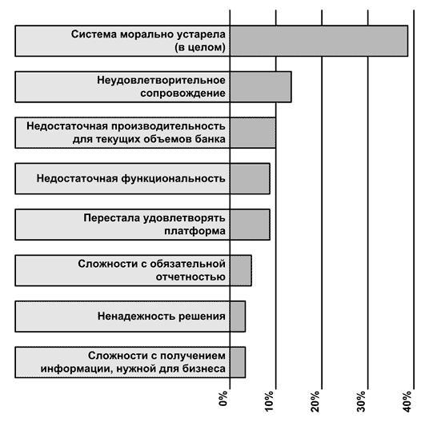
Рисунок 4 – Причины замены системы в российских банках

Подводя итог, можно сказать о том, что инновационные технологии сформировали концепцию банка будущего, который в своей деятельности применяет технологии, дающие стратегический эффект сокращения расходов.

Особенности влияния инновационных банковских инструментов на развитие банковского сектора

Новые продукты и технологии последних десятилетий, электрические транзакции, банковские карты абсолютно скорректировали всю банковскую деятельность. Увеличилась конкуренция внутри банковского сектора и между банками и финансовыми организациями. Собственно, оттого банку необходимо безостановочно распространять и совершенствовать продукты, представляемые клиентам, ради увеличения своей деятельности.
Новинки в банковской сфере – это многообразные (экономические, организационно-управленческие, финансовые, информационно-технологические) нововведения практически во всех сферах деятельности банка. Итогом подобных нововведений в начале может стать продолжение клиентской основы филиальной сети, росте части рынка при обеспечении стабильности службы банка в продолжительной перспективе. Среди приумножения конкуренции на рынках банковских услуг банковские новинки, как правило, сориентированы для привлечения и удержания новых клиентов, а также для расширения диапазона предлагаемых услуг и совершенствование технологий их предложения клиентам.
Направлениями инноваций в банковском секторе являются:
- разработка новых финансовых продуктов, новых видов услуг или новых модификаций существующих услуг и продуктов;
- внедрение инновационных методов продаж, внешних характеристик продукта;
- разработка инновационных маркетинговых стратегий;
- технологические инновации, связанные с изменением технологического обеспечения внутрибанковских процессов, оказания услуг клиентам;
- преобразование организационной структуры банка или его отдельных структурных подразделений.
Внедрение новых электронных технологий, средств связи, высокотехнологичного оборудования позволяет лучше и быстрее организовать передачу информации, что в свою очередь дает возможность быстрее управлять финансовыми потоками в соответствии с требованиями. Постоянно совершенствующиеся компьютерные технологии находят новые применения в банковском секторе. В настоящее время информационные технологии стали двигателем радикальных структурных изменений в банковской сфере. В самом полном смысле они выходят за пределы пространства и времени, обеспечивая банкам круглосуточный доступ к географически удаленным рынкам.
Нельзя оставить без внимания появление зон самообслуживания, которые способствуют снижению нагрузки на сотрудников банка и, соответственно, количества таких специалистов, выполняющих операции. Но, в свою очередь, увеличивается количество руководителей, которые занимаются бухгалтерско-кредитными, консультационными и другими видами банковских услуг.
Банк обслуживает различные платежные системы; приходно-кассовые операции с перечислением денежных средств на счета клиентов в режиме реального времени; операции по снятию наличных со снятием денежных средств со счета клиента; круглосуточный гостевой доступ в индивидуальные ячейки для хранения ценностей; автоматическое инкассирование путем перечисления средств на счет клиента в режиме реального времени; круглосуточная доставка с использованием необходимых для клиента документов, подготовленных сотрудниками банка; получить общую информацию об услугах, предоставляемых банком, и персонале, ответственном за различные виды деятельности, с возможностью записи на прием к конкретному сотруднику (рис.5).

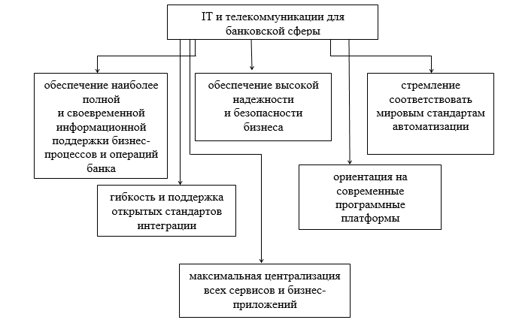
Рисунок 5 - Основные направления инноваций для банковской сферы

Но, несмотря на все инновации, основным и наиболее действенным критерием успешного банковского дела является политика внедрения и развития инновационных финансовых продуктов и технологий.
Процесс реализации инновационной деятельности коммерческих банков тесно связан с планированием и реализацией приоритетных направлений их деятельности, которые обусловлены характерными особенностями развития банковской системы:
- либерализация банковского законодательства,
- рост межбанковской конкуренции,
- появление виртуальных банков,
- рост финансовых инноваций в деятельности банков,
- универсализация банковской деятельности,
- использование системы электронных платежей,
- интернационализация и глобализация банковского дела.
Таким образом, инновации позволяют банку, оказывая услуги клиентам, получать дополнительный доход на протяжении длительного периода времени. Но эффективность внедрения инновационных технологий не всегда можно оценить финансовыми показателями.

2 Современное состояние международного и российского банковского инструментария

Опыт использования банковских инструментов в России и США

Банки хотят развивать свой бизнес, и автоматизированная банковская система должна способствовать этому. Более того, она должна и может стать основой для развития, предоставляя финансовым институтам проверенные решения, подходы и накопленный опыт.
На российском рынке интересуются системой FLEXCUBE. Чаще всего это делают банки, которые имеют западный капитал или банки, которые хотят привлечь иностранный капитал в ближайшее время.
FLEXCUBE – автоматизированная банковская система, которая имеет большой опыт, универсальное банковское решение, продуктовый подход, ориентацию на клиента, модульную архитектуру, поддержку всех каналов доставки банковских продуктов, многовалютное и многоязычное решение. Она предназначена для работы в кредитно-финансовой организации в качестве основной учетной системы. Система соответствует требованиям основных подразделений современного банка.
В основе системы FLEXCUBE лежит ядро, которое является основой для дополнительного набора модулей, примыкающих к нему. Все модули интегрированы друг с другом. В ядро входят, например, система управленческой отчетности, система управления рисками, клиентская информация, т.е. та функциональность, которая востребована при выполнении любой операции в системе.
Кроме того, данная система позволяет настроить интерфейс с другими системами, например, с CRM, дилинговыми, кредитными картами.
Также в системе предусмотрен подход работы не только с физическими и юридическими лицами, но и с инвестициями и даже присутствует брокерский портал.
В свою же очередь, система может получать данные из различных каналов доставки банковских услуг, например: c PDA, телефона, TV-браузера, POS-терминала, банкомата, интернета, мобильного телефона.
Архитектура системы FLEXCUBE представлена на рисунке 6.

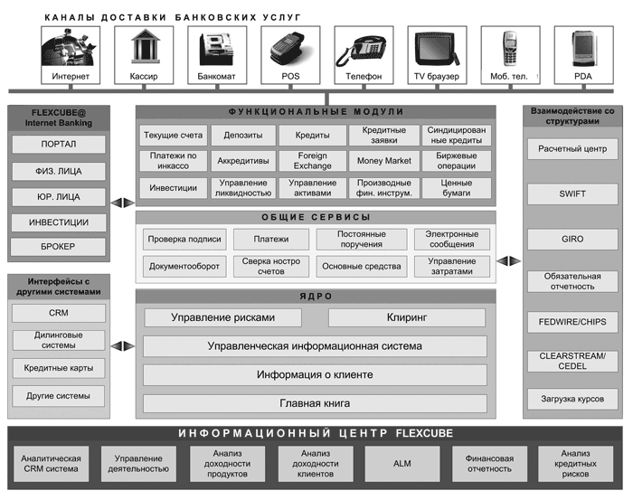
Рисунок 6 – Архитектура системы

Международный опыт открывает перед российским банковским сектором широчайшие возможности для развития, а западная информационная система является носителем проверенных идей и технологий. Его использование позволит банкам усилить свои конкурентные преимущества за счет предоставления уникальных продуктов и услуг. Однако следует понимать, что внедрение такого решения связано с рядом трудностей из-за его иностранного происхождения.
Банки с осторожностью отнеслись к использованию облачных решений в ключевых сферах бизнеса. Основными препятствиями для аутсорсинга считаются высокая стоимость услуг, зависимость от стороннего поставщика.
Перенос банковских программных продуктов на аутсорсинговую платформу поможет снизить затраты на замену импортных продуктов, при условии значительного числа участников. Использование единой аутсорсинговой платформы комплексно решает описанные выше вопросы перехода на отечественные программные продукты и российское оборудование.
Переход на решение российского системного программного обеспечения в ближайшее время не является срочным. Продолжая работать над существующим зарубежным решением без установки обновлений, необходимо проанализировать производительность, надежность, сервис, успешные запуски отечественных аналогов и выбрать лучшие из них. При этом банку-участнику не нужно осуществлять капитальные вложения в покупку нового программного продукта, участие в его доработке, тестировании и исправлении ошибок системы, которые, как правило, возникают в самом начале внедрения программного продукта.
Платформа FXL полностью соответствует вышеуказанным требованиям. Это новейшая технологическая платформа цифрового банкинга, реализованная отечественным разработчиком на основе современных технологий и архитектурных подходов, учитывающая текущие требования бизнеса и увеличивающуюся транзакционную нагрузку. Она содержит все компоненты для автоматизации банков.
Одним из преимуществ системы является гибкая интеграция и развитый API, что позволяет настроить системы под конкретные нужды предприятия, а также интегрировать с другими системами, уже использующимися в компании.
Решение обеспечивает полную автоматизацию и цифровизацию классических направлений банковского бизнеса. За счет своих технологий, система позволяет быстро конструировать финансовые продукты, оцифровывать бизнес-процессы банка любой сложности.
Архитектура платформы сделана для обработки сверхбольших объемов данных и представлена на рисунке 7.

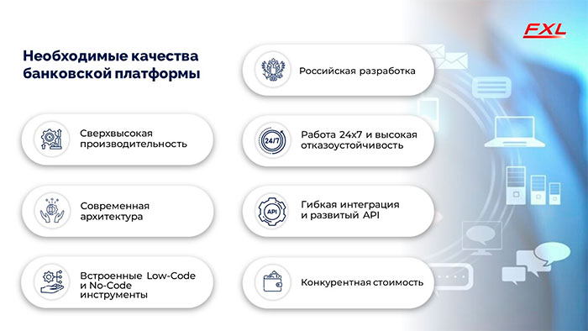
Рисунок 7 – Качества платформы FXL

Основой для преобразования банковских технологий должна стать отечественная современная цифровая высокотехнологичная банковская платформа, дающая банкам уверенность в своем будущем на долгие годы. Поэтому FXL можно считать одним из претендентов на лидирующие позиции на российском рынке, который сможет полностью заменить западные аналоги и даже превзойти их.
Системы документооборота на базе Lotus Notes используются по всему миру. В России документооборот Lotus Notes часто встречается в банках, в крупных коммерческих структурах, а также в государственных учреждениях.
Сервер Lotus включает в себя сервер приложений и почтовый сервер, что не требует интеграции системы документооборота Lotus Notes со сторонними почтовыми службами, в нем есть разработанная система разграничения прав доступа, пользователи могут работать с приложением удаленно, при доработке не требуется обновлять клиентские места (рис. 8).

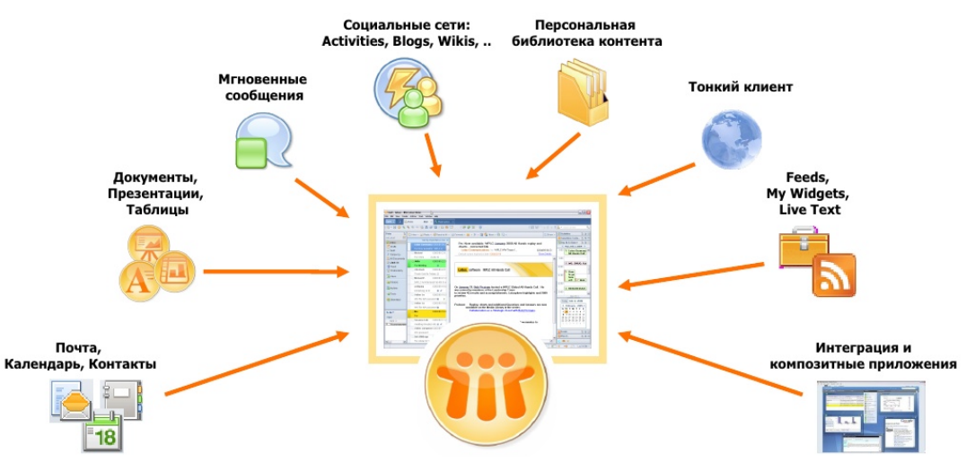
Рисунок 8 – Документооборот в системе Lotus

В системе реализован механизм контроля исполнительской дисциплины. Есть отдельные списки документов и резолюций, требующих исполнения. Правила применяются ко всем документам для разграничения прав доступа, чтобы только те пользователи, которые связаны с ними, могли видеть документы. Кроме того, введены ограничения на создание, редактирование и удаление документов.
Электронный документооборот позволяет согласовывать документы параллельно, как будто один документ отправляется на стол сразу нескольким руководителям одновременно.
Condor - мощная система разработки и управления политикой безопасности информационной системы. Она предназначена для проверки соответствия политики информационной безопасности предприятия требованиям ISO 17799 и включает в себя более 200 вопросов, соответствующих 10 направлениям, которые определяются стандартом ISO 17799 (рис. 9).

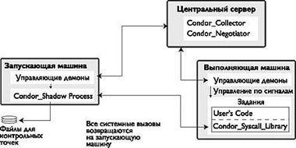
Рисунок 9 – Архитектура системы Condor

Принцип работы заключается в постановке вопросов пользователю и составлении рекомендаций и отчетов на их основе. После определения ответов на поставленные вопросы система Condor создает отчеты, которые включают: ответы на вопросы, диаграммы и статистику, анализ рисков. Эти данные являются результатом работы системы и могут быть использованы при оценке информационной безопасности компании.
К недостаткам системы Condor можно отнести отсутствие возможности установки пользователем значимости каждого требования и отсутствие возможности внесения пользователем комментариев.
Siebel – система управления взаимоотношениями с клиентами, которая позволяет построить комплексную корпоративную информационную систему. Она позволяет организовать системное управление продажами. Сервисные модули системы обеспечат информированность и повысят профессионализм сотрудников, контроль сроков и ответственности за каждый клиентский запрос. Принцип работы системы можно увидеть на рисунке 10.

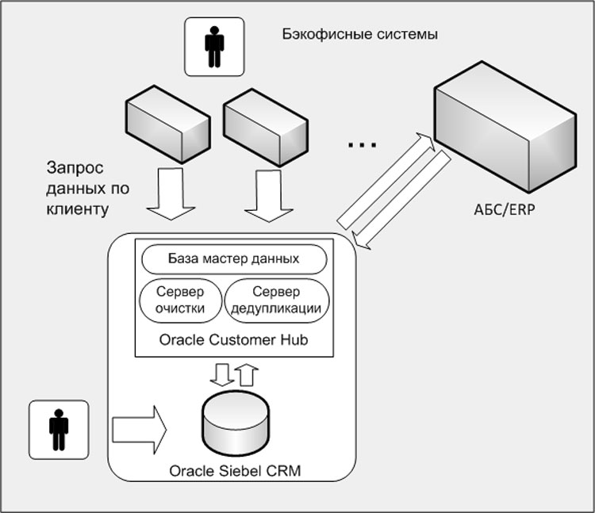
Рисунок 10 – Принцип работы системы Siebel

Система имеет широкие функциональные возможности - разрабатывая и внедряя CRM-решения для огромного числа клиентов, компания Siebel накопила бесценный опыт, который непосредственно отражается во всех ее продуктах. Гибкость и расширяемость - архитектура и средства настройки Siebel позволяют Вам конфигурировать продукт в соответствии с требованиями. Компонентная структура - позволяет компаниям выбирать и использовать только необходимые модули. Это дает возможность внедрять систему поэтапно, начиная с базовых модулей и постепенно наращивать возможности вашего CRM-решения. Быстрое внедрение - достигается за счет готовой конфигурации и большого количества типовых объектов.

Финансовые показатели использования банковских инструментов России и США

В США чаще всего используется автоматизированная банковская система FLEXCUBE. В России сделали свой аналог – Платформа FXL. Но, несмотря на это, в России выбирают западную системы и наиболее острым вопросом при выборе западной системы является вопрос ее локализации с точки зрения требований Центрального Банка Российской Федерации и других регулирующих органов. Западные системы отвечают только требованиям международного учета. Для того, чтобы FLEXCUBE могла работать в российских банках, проделали значительную работу, направленную на локализацию системы. Прежде всего, локализации было подвергнуто учетное ядро системы.
Для реализации требований Центрального банка в системе FLEXCUBE был разработан соответствующий функционал для ведения российского плана счетов. Локализация системы выполнялась с сохранением в ней основных принципов работы с продуктами. В результате в ней появилось новое свойство – ведение учета в соответствии с международным и российским стандартом.
Собственно, международный опыт открывает перед российским банковским сектором широчайшие возможности для развития, а западная информационная система является носителем проверенных идей и технологий. Его использование позволит банкам усилить свои конкурентные преимущества за счет предоставления уникальных продуктов и услуг. Однако следует понимать, что внедрение такого решения связано с рядом трудностей из-за его иностранного происхождения.
Банковый раздел в Российской федерации возвратился к стандартной работе ранее, нежели потерпевшие с пандемии сферы российской экономики. В 2021 г. основные характеристики работы банков постоянно демонстрировали увеличение, а доход государственных банков обновил все без исключения рекорды за прошлые годы.
Таким образом, согласно сведениям Банк Российской федерации, в 2021 г. активы банков возросли в 16% вместе с учетом воздействия денежной переоценки, а также собрали 120 трлн. руб.
В свою очередь, размер кредитования физических лиц в 2021 г. продемонстрировал увеличение в 23,2%, то что повергло к окончательной сумме в 25,1 трлн. руб. При этом, один с основных условий увеличения отдельного кредитного портфеля оказался залог, непосредственно вследствие нужной программы кредитования в жилье «льготная ипотека под 6,5% годовых». Население государства стремилось побыстрее получить жилье в кредит, таким образом, с июля месяца прибыльная сумма возросла в 0,5%, а также собрала 7% годовых и наибольший объем выдаваемого кредита стал схож для абсолютно всех регионов государства. Уже после продления госпрограммы, согласно новейшим обстоятельствам, часть изначального жилья, покупаемая согласно льготной ипотеке, сократилась с 90% вплоть до 60%. А доля спроса передалась в проект «семейная ипотека». В целом, согласно результатам, годы залоговый портфель банков продемонстрировал увеличение в 30%.
Потребительская деятельный, кроме того, сказалась также в кредитовании покупателей автомобилей. Таким образом, согласно итогам года существовало, что ежегодная скорость увеличения автокредитов составила 22%. При этом, в условиях внезапного увеличения стоимости на автомобили банками существовала поднята как средняя совокупность, так и еще посредственный период автокредитов. А ежегодная скорость увеличения кредитов потребительского сектора оказалась около 20%, то что оказывается значительно больше, нежели в 2020 г. (8,8%). Но, часть просроченных кредитов физическим лицам собрала в целом 4%.
Размер кредитов юридическим лицам в 2021 г. продемонстрировал увеличение в 11,7%, а также, согласно результату, собрал 52,7 трлн. руб. При этом банки стремительно кредитуют не только большие фирмы, но также агентов небольшого бизнеса, собственно, размер кредитного портфеля покупателям МСБ увеличился в 23%, в таком случае, около 40% прироста портфеля удалось вследствие поощрительных государственных программ помощи небольшого бизнеса. А 30% прироста коллективных кредитов гарантировал переход застройщиков в предназначенное субсидирование. В свою очередь, часть просроченных кредитов компаниям к концу года показала значение 5,6% (рис 11).

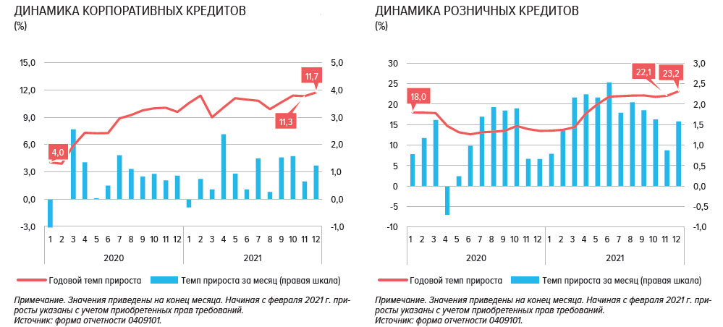
Рисунок 11 – Динамика корпоративных и розничных кредитов

В начале 2020 г. началось проведение программы по реструктуризации кредитов. За все время обработали 2,1 млн. договоров с физлицами на сумму более 1 трлн. руб., 104 тыс. договоров с юрлицами на сумму более 954 млрд. руб. В итоге, самый большой объем кредитной задолженности у компаний МСБ оказался у предприятий, продаваемых недвижимостью, оптовой и розничной торговли, гостиничного дела и общепита. Общая сумма составила 6,1 трлн. руб. Это 16,5% от общего кредитного портфеля. Уже после новейших волн пандемии Центробанк Российской федерации советовал банкам продлить проект реструктуризации кредитов компаний, а также людей со сфер, потерпевших во время пандемии.
Согласно мониторингам Банка Российской федерации, проблематичными могут быть до 30% реструктурированных кредитов. Однако это не будет выше 3% с единого кредитного портфель. Многие из фирм, особо потерпевших от ограничений в период пандемии, имеют все шансы разориться. В основном разговор проходит касательно небольшом, а также среднем бизнесе, функционирующем в области услуг. В данном случае банкам потребуется работать с реализацией заложенного имущества.
Личный основной капитал банковской системы 1 января 2022 г. расценивается Центральным Банком в 6,1 трлн. руб., либо 9,1% от консолидированного кредитного портфеля. Непосредственно данный размер трудных кредитов банки сумеют списать в расход за свой результат, никак не нарушая обязательных нормативов.
Индивидуальные ресурсы населения государства в банках возросли в 2021 г. в 5,7% вплоть до 34,7 трлн. руб. В основном остатки, согласно текущим счетам, возросли, а размер депозитов вырос в целом на 0,1% вплоть до 21,2 трлн. руб. Данное разъясняется выводом депозитов в первом полугодии, призванным невысокими процентными ставками. Убыль вкладов приостановилась после этого, равно как Центробанк Российской федерации начал новейший оборот увеличения прибыльных ставок. На сегодняшний день привлекательность взносов возобновляется, хоть ставки по ним все еще дальше степени потребительской инфляции.
Единый размер депозитов, а также денег учреждений в счетах вырос в 18% вплоть до 38,3 трлн. руб. Это связано вместе с увеличением денежной выручки фирм за результат увеличения стоимости в экспортируемое сырьевые материалы (рис. 12).

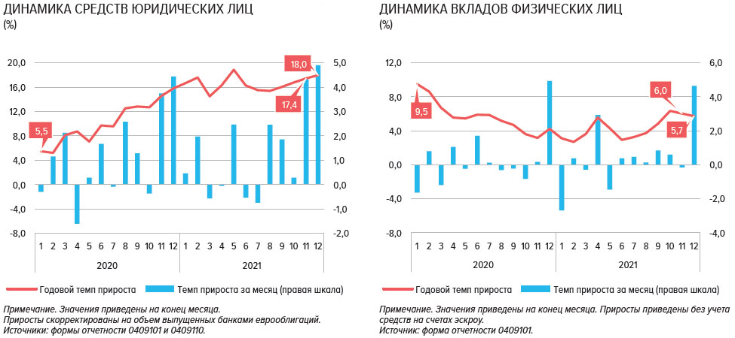
Рисунок 12 – Динамика средств юридических лиц и вкладов физических

Доход банковского сектора за 2021 г. собрал 2,4 трлн. руб., что в 50% больше показателей за подобный промежуток 2020 г. О расходах сделали отчет 99 банков, а касательно доходов – 236 банков. Данные доходов поменялись в основном из-за увеличения объема бизнеса, а также комиссионных доходов. Одну из значимых ролей сыграло снижение расходов в разработку запасов в допустимые издержки согласно кредитам, потому что банки оглашали немало оговорок в 2020 г., если обстановка вместе с кредитным качеством была весьма неясной.
При этом часть активов доходных банков является 98% от абсолютно всех активов банковского сектора, а 85% доходы приобретают системно важные банки, то есть отсюда заключение, что убыточными существовали в основном небольшие банки.
Банки обычно предусмотрительно меняют прибыльные ставки согласно кредитам, а также депозитам, придерживаясь решениям регулятора вместе с незначительным опозданием. В подобны условиях средняя сумма, согласно привлеченным средствам, содержит направление к наиболее стремительному увеличению, нежели средняя сумма согласно кредитному портфелю. Но банки благополучно преодолели вместе с проблемой сохранения маржи в неизменной степени. Это заметно с приведенных далее графиков прибыльной ставки, а также чистейшей прибыльной маржи (рис. 13).

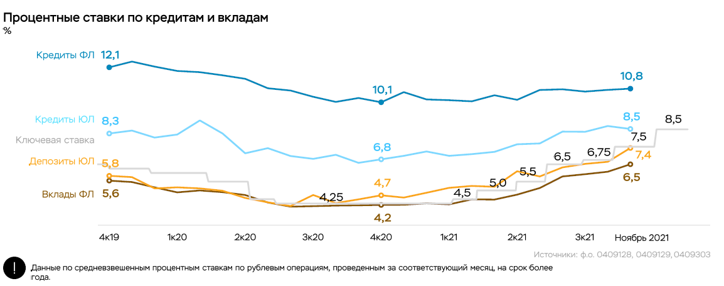
Рисунок 13 – Процентные ставки по кредитам и вкладам

Банки обязаны продлить исследование проблемных кредитов. Однако, Центробанк Российской федерации полагает, то что текущего запаса денежных средств банковского сектора будет абсолютно достаточно с целью возмещения вероятных потерь.
В первом квартале, когда эпидемия коронавируса, а также спад только лишь начинались, истинный доход экономического раздела Соединенных Штатов Америки на акцию рухнула на 44%, согласно сравнению с подобным этапом прошлого года. Консолидированный доход в акцию банковского сектора опустился на 63%. Примечательный момент: значительная изменчивость в экономических рынках в марте повысила трейдерские прибыли в 30% для 5 основных банков Соединенных Штатов Америки.
Из числа фирм S&P 500 экономический сектор стал одним из двух аутсайдеров. Консолидированный доход в акции S&P 500 уменьшились «лишь» в 14,6%.
В втором квартале обстановка способен измениться: минус 51% против минус 43%, в соответствии с мониторингом FactSet. Согласно результатам 2020 г. консолидированная EPS экономического сектора способна снизиться на 38%. В 2021 г. предполагается значительное усовершенствование, в соответствии с базисным мониторингом, подразумевающему U-образное возобновление экономики (рис. 14).

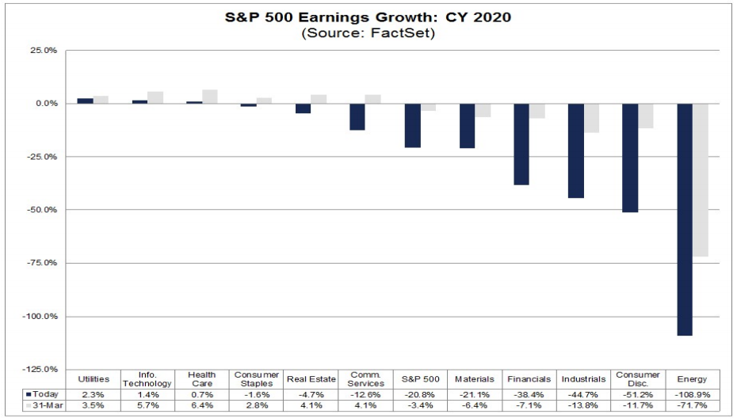
Рисунок 14 – Доходы банковской системы

В первом квартале ВВП Соединенных Штатов Америки уменьшился на 5% (кв/кв). Оценки на II квартал разнятся, а также подразумевают снижение характеристик на значения с 20% вплоть до 40%. Безработица способна увеличиться вплоть до 25%. Это явное отрицательное условие с целью банков США.
В марте размер кредитов потребительского сектора в США снизился в рекордные $12 миллиардов. В секторе простого кредитования обстановка практически никак не поменялась. Наихудшие характеристики стали в секторе кредитования согласно банковским картам. Настроения покупателей испортились, американцы стали сохранять свои средства. Однако положительные движения были обнаружены в коллективном секторе — промышленные фирмы устремлялись к кредитным линиям из-за трудностей с ликвидностью (рис. 15).
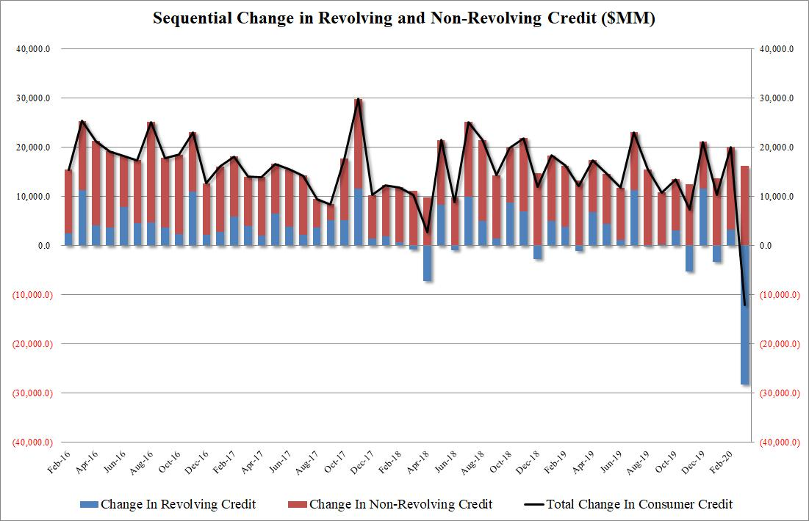
Рисунок 15 – Анализ кредитования в США

В марте ФРС минимизировала важнейшую ставку, которая почти была равна нулю. Таким образом, в 2020 г. сумма кредитования для главных заемщиков (Prime Rate) уменьшилась вместе с 4,75% вплоть до 3,25%. Ставка согласно 30-летней ипотеке в настоящий период является 3,4%. Но, финансовый спад, а также мероприятия самоизоляции пошатнули обстановку в залоговом секторе, то что повлекло за собою снижение продаж новостроек еще в 6,2% (г/г) (рис. 16).

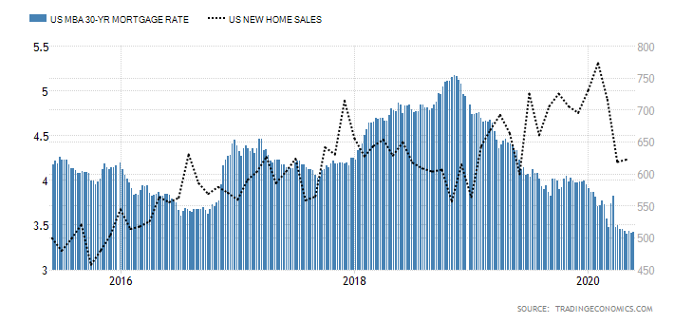
Рисунок 16 – Процентные ставки банковской системы США
В теории невысокие процентные ставки позитивны с целью прибыли банков с точки зрения кредитования. Однако в процессе из-за структуры балансов способна снизиться процентная маржа, а также чистая процентная прибыль. Банки Соединенных Штатов Америки, как правило, привлекают большие средства (депозиты), а выдают наиболее малые (кредиты). Опыт негативной ставки ЕЦБ продемонстрировал, то, что такого рода аспект формирует опасности с целью банковского сектора.
Статистическую информацию по финансовым показателям банковской системы России и США представлена на рисунке 17.

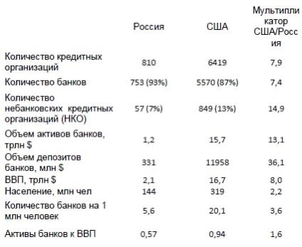
Рисунок 17 – Статистическая информация по ФСР и ЦБ

Таким образом, анализ финансовых показателей говорит о том, что банковский сектор США имеет свои недостатки, но, несмотря на все это он по-прежнему остается более развитым по сравнению с Российским, в первую очередь из-за жесткой финансовой политики ФРС.

3 Перспективы развития инновационных банковских инструментов в российском банковском секторе

3.1 Использование DWH в современных условиях в России

Банковская система очень масштабна, она вовлечена во все сферы жизни человека. Абсолютно везде приходится платить или как-либо еще задействовать банковские инструменты. Следовательно, спрос на продукты банка растет, как и население планеты. Если изначально первые банки обходились рукописными операциями, то сейчас уже трудно представить деятельность банка без современного технического обеспечения, так как ежедневно за банковскими услугами обращаются сотни миллионов человек.
С развитием банковской системы приходится развивать и инструменты для обеспечения беспрерывной работоспособности этой системы. Из-за высокой нагрузки на банковскую сферу ранее разработанные системы уже перестали справляться с возложенными на них задачами. Разные приложения отвечали за разные процессы: одни способны вести бухгалтерию, другие позволяют оценивать риски при выдаче кредитов, третьи помогают работникам банка формировать отчетность, четвертые помогают формировать заявки на выдачу карт и еще много чего другого.
Количество обрабатываемой информации становится настолько велико и с каждым днем увеличивается с неимоверной скоростью. Поэтому многие банковские учреждения стали волновать вопросы о том, что с этой информацией делать, как ее хранить и эффективно обрабатывать. Поэтому появляется большой спрос на развитие инновационных банковских инструментов, которые позволяли бы решить данную проблему.
Одним из таких инструментов является централизованное хранилище данных или как его еще принято называть DWH, которое способно помочь организовать банковскую деятельность более эффективно.
Банки стали активно интересоваться корпоративными хранилищами еще в конце прошлого века. Их внедряли для увеличения скорости реагирования на изменения, мониторинга показателей эффективности и автоматизации процессов.
Исходя из вышеизложенного, можно сделать вывод о том, что в настоящее время банки начинают активно интересоваться системами DWH хранилищ, которые в свою очередь могут оказать значительное влияние на развитие банковского сектора в России.
Data Warehouse (DWH) — это централизованное хранилище данных, агрегирующее данные из разных систем-источников, на которых можно проводить анализ исторических и текущих данных (рис. 18).

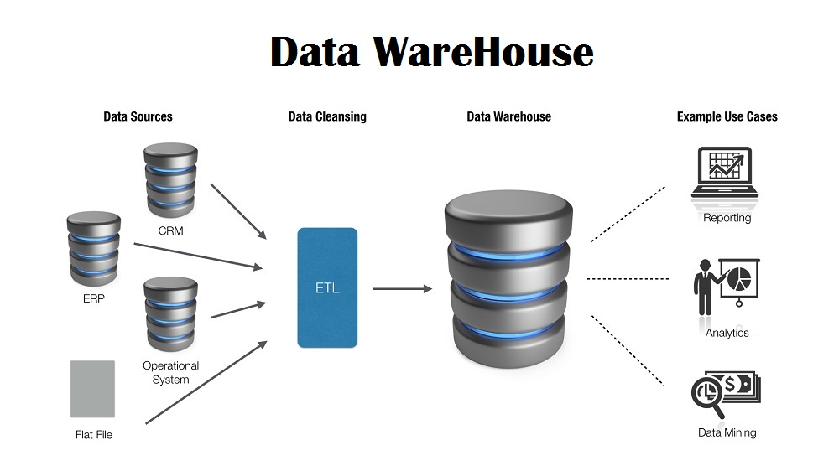
Рисунок 18 - Назначение DWH

DWH работают по принципу ETL (Extract, Transformation and Load), что означает сбор данных, их последующая обработка и загрузка в хранилище.
Цель Data Warehouse – обеспечить пользователя (компанию и ее ключевых лиц) возможностью принимать верные решения в ключе управления бизнесом на основе целостной информационной картины.
Data Lake – по своей сути, это репозиторий, который хранит в себе огромный объем так называемых «сырых» данных в их первоначальном формате, никак не преобразованных до тех пор, пока в этом не появится нужда. В озерах данных применяется подход ELT (Extract, Loading and Transformation) то есть сбор, загрузка и обработка. Такие данные в основном используются для машинного обучения или обучения на основе искусственного интеллекта. Пример загрузки данных в Data Lake представлен на рисунке 19.

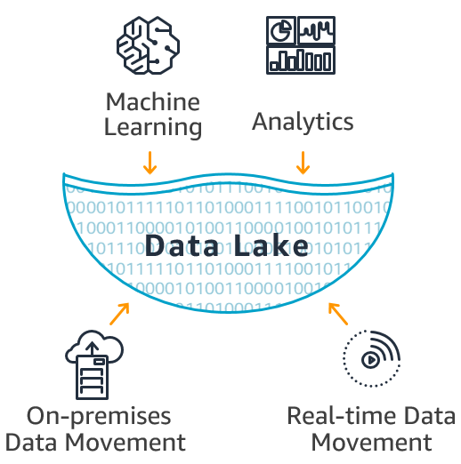
Рисунок 19 - Назначение Data Lake

Кроме того, как никогда стал актуален принцип информатики, который по-русски звучит как «мусор на входе, мусор на выходе». Было обнаружено, что расширенные аналитические модели, которые позволяют создавать прогнозную аналитику, хорошо работают с согласованными структурированными данными и плохо с разрозненными, сильно сокращенными данными.
Поэтому применения озера данных будет наиболее эффективным вместе с DWH по следующему принципу: вся информация, поступающая из систем источников, загружается в озеро данных, хранится там, а в дальнейшем может быть распределена на структуризацию и дальнейшее хранение в DWH и на машинное обучение.
По своей сути эти хранилища – это большие базы данных, но значительно превосходящие их по всем параметрам. Они позволяют хранить в сотни или даже тысячи раз больше информации, имеют более сложную структуру и характеризуются большей отказоустойчивостью и скоростью работы.
Корпоративное хранилище данных отличается от обычных БД, используемых в бизнесе, по нескольким параметрам:
- тип и источник данных;
Обычные базы данных предназначены для хранения данных от конкретных информационных систем предприятия. Например, в базе данных HR-отдела будет содержаться информация о сотрудниках, а вот данных о поставках там не будет. DWH, в свою очередь, строится по иному принципу: корпоративное хранилище собирает в себе информацию от всех департаментов компании – от статистики продаж до сведений о сотрудниках.
- объем данных;
В обычных БД хранится только актуальной информация, потому что в ней не имеет смысла хранить данные за несколько лет работы предприятия. В Data Warehouse, наоборот, консолидируются исторические данные и архивные сведения. Например, заглянув в DWH, можно получить информацию о всех сделках за последние несколько лет.
- роль в бизнес-процессах.
Изначально данные хранятся в обычных БД и уже оттуда поступают в DWH. Иными словами, Data Warehouse всегда содержит последние версии данных.

По своей структуре хранилище напоминает слоенный пирог и имеет следующую структуру, которая представлена на рисунке 20 и может адаптироваться под индивидуальные нужды организации:
- область сбора первичных данных. Сюда стекается информация из разных отделов компании и БД;
- ядро. Вся поступившая в DWH разрозненная информация приводится к нужным структурам и ключам. Именно этот ключевой компонент хранилища обеспечивает целостность и полноту данных;
- витрины аналитики. Данные преобразовываются в массивы, которые удобно использовать для решения конкретных задач. Такие витрины могут быть первичными (помогают решать относительно простые задачи) и вторичными (для сложных аналитических отчетов и нетиповых задач);
- сервисный слой. Отвечает за управление тремя предыдущими уровнями. Обеспечивает мониторинг данных и оперативное устранение ошибок.

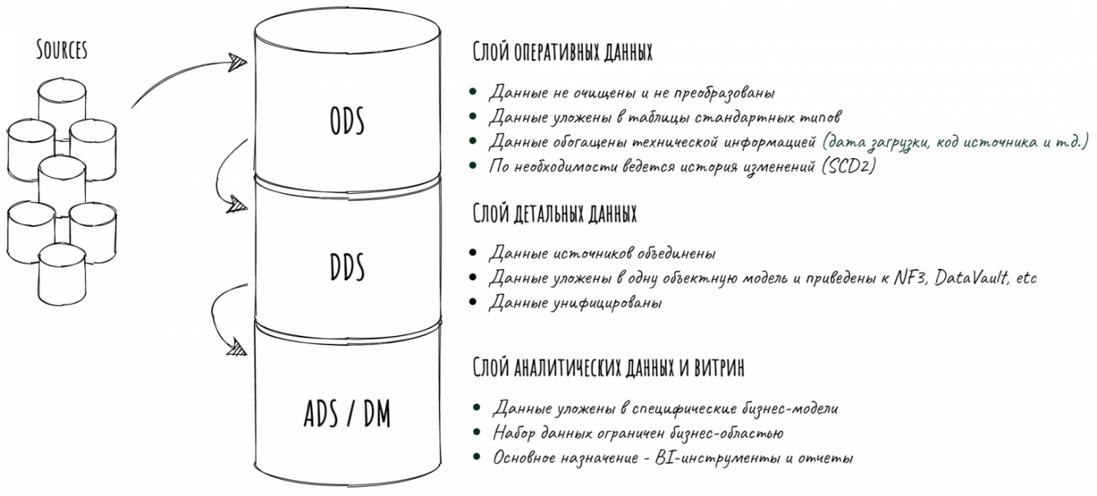
Рисунок 20 – Структура DWH

Подводя итог, можно сделать вывод о том, что в современном мире в условиях санкций использование DWH хранилищ является неотъемлемым решением в развитии инновационных банковских инструментов.

Экономические обоснования предложенных решений

Корпоративные хранилища помогают банку агрегировать информацию из кучи мелких систем в одно единое место, что избавляет банк от повторного занесения данных в разные системы для их дальнейшего использования или позволяет не думать о том, как интегрировать кучу систем между собой, чтобы передавать данные между ними. Кроме того, снижается риск дублирования информации, что уменьшает объемы занимаемой памяти, которая является ключевым ресурсов в информационной сфере.
Также хранилище позволяет использовать уже агрегированную, структурированную информацию для дальнейших любых целей – построение отчетности, анализ деятельности в различных метриках, мониторинг данных в реальном времени. Всё это снижает число ручных операций, сокращает человеческие ошибки, которые влекут за собой экономические риски, повышает эффективность аналитики и ценность данных.
Хранилища адаптируются к изменениям в реальном времени. Они обеспечивают информационную целостность данных, корректность, отсутствие дубликатов. Кроме того, типы хранимой информации сильно разнообразнее, что позволяет загружать дополнительные сведения о различных банковских субъектах.
Также для хранилища характерна высокая отказоустойчивость, что позволяет получить доступ к данным в любое время суток. Помимо этого, храниться не только актуальная, но и историческая информация, поэтому можно посмотреть данные за продолжительный временной интервал.
Кроме того, хранилища имеют повышенную производительность, удобство эксплуатации и технического обслуживания, взаимодействия системы с внешним миром, требования к пользовательским и программным интерфейсам.
Корпоративные хранилища данных могут иметь более простую структуру или наоборот – более сложную и расширяться в дальнейшем, если это потребуется для предприятия.
Так, эффективность использования хранилища данных представлена на рисунке 21.

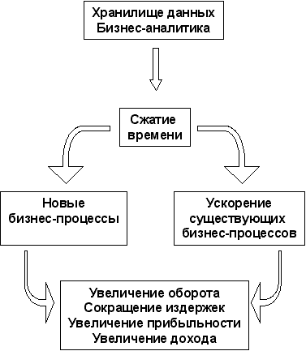
Рисунок 21 - Экономические обоснования внедрения DWH

Таким образом, из диаграммы видно, что основным ключевым фактором внедрения DWH является сокращение времени, что влечет за собой ускорение уже существующих бизнес-процессов, появление новых, результатом которых является возможность обработки большего числа заявок, что сказывается на увеличении оборота компании, сокращении издержек, увеличение прибыли и дохода.
Экономия всегда имеет прямой экономический эффект, получаемый в результате растраты меньших материальных и трудовых ресурсов за счет модернизации и улучшения работы.
Экономический эффект от использования разработанной системы считается по получившейся разности от затрат умноженный на объем выпуска по формуле (1):

$Э= {(З}_{n}*A_{k}-З_{m})*N$ (1)

где
$З_{n}$, $З_{m}$ – приведенные затраты на единицу работ, руб.;
$A_{k}$ – коэффициент технической эквивалентности, или технического уровня, $A_{k}$ = 1,12;
N – объем работ, выполняемых с помощью разрабатываемого продукта (примерно 1).
Приведённые затраты Зi рассчитываются по формуле (2):

$З_{i}= C_{i}+E_{н}*К_{i}$ (2)

где
$C_{i}$ – себестоимость руб.;
$E_{н}$ – нормативный коэффициент экономической эффективности ($E_{н}$=0,33);
$К_{i}$ – суммарные затраты, связанные с внедрением нового проекта.
Таким образом, рассчитаем приведенные затраты:

$З_{n}=800 000+0,33*400 000=$932 000 млн. руб.

Затраты на единицу работ по проекту:

$З_{m}=200 000 +0,33*500 000=365 000$ млн. руб.

Экономический эффект от использования разрабатываемой системы:

$Э=932 000*1,12-365 000=$ 678 840 млн. руб
После определения годового экономического эффекта необходимо рассчитать срок окупаемости затрат на разработку продукта по следующей формуле 3:

$Т_{ок}= \frac{К}{Э}$, (3)

Срок окупаемости составит:

$Т_{ок}= \frac{900 000}{678 840}=1,33 года,$

На следующем этапе необходимо произвести расчет фактического коэффициента экономической эффективности разработки (Еф), а также сопоставить его с нормативным значением коэффициента эффективности капитальных вложений Ен =0,33:

$Е_{ф}= \frac{1}{Т_{ок}}=\frac{1}{1,33}=0,75$,

Исходя из проведенных расчетов, фактический коэффициент экономической эффективности системы выше нормативного, следовательно, можно сделать вывод, что разработка и внедрение разрабатываемого продукта является эффективной. Внедрение предложенного решения положительно скажется на деятельности банковского сектора и быстро окупится.
Срок окупаемости внедрения продукта составляет чуть больше года и равен 1,33 года, что является адекватным для проектов такого масштаба.
Таким образом, в ходе проделанной работы найдены все необходимые данные, доказывающие целесообразность и эффективность применения данной разработки.

ЗАКЛЮЧЕНИЕ

На основании вышеизложенного можно сделать следующие выводы:
Банковская деятельность – одна из ключевых сфер в жизни человечества, без которой трудно представить дальнейшее существование.
В работе определена сущность понятия банковских инструментов, приведена классификация и виды инновационных банковских инструментов. Далее рассмотрены особенности их влияния на развитие банковского сектора.
Можно сделать выводы о том, что одним из важнейших направлений в банковской деятельности являются инновационные финансовые инструменты, поскольку они являются основным средством привлечения капитала. Финансовые инструменты имеют обширное влияние на экономическую сферу деятельности, но одновременно с этим нуждаются в мощной поддержке с информационной точки зрения, так как подвержены различным рискам.
Рассмотренные банковские услуги активно расширяются. Одной из основных причин появления новых видов банковских услуг является конкуренция в условиях рыночных отношений. Хотя основную долю инноваций составляют нововведения, вызванные научно-техническим прогрессом, то есть технологические инновации. Данные инновации в процессе внедрения и использования требуют огромных затрат со стороны банка, и доступны только крупным кредитным банкам. В результате происходит поглощение мелких банков, которые не в состоянии оставаться конкурентоспособными.
Инновационные технологии сформировали концепцию банка будущего, который в своей деятельности применяет технологии, дающие стратегический эффект сокращения расходов.
Был проведен анализ финансовых показателей использования банковских инструментов России и США, который показал, что банковский сектор США имеет свои недостатки, но, несмотря на это он по-прежнему остается более развитым по сравнению с Российским.
На основе проведенного анализа выяснилось, что для инновационных банковских инструментов необходим большой объем данных, который нужно где-то хранить. Именно поэтому использование DWH хранилищ является неотъемлемым решением в развитии инновационных банковских инструментов.
DWH предназначено для агрегации данных из разных систем-источников, которых в современных банках десятки. Хранилище позволяет хранить исторические данные и проводить на их основе сложную аналитику.
Кроме DWH было рассмотрено еще Data Lake – это метод хранения данных системой или репозиторием в первоначальном формате, который предполагает хранение данных в различных форматах и схемах.
После рассмотрения технологий хранения данных, было определенно, что оптимальным решением на текущий момент является их совокупное использование, потому что оба метода хранения дополняют друг друга и составляют мощнейший технологический симбиоз, которому пока что нет равных.
Основным преимуществом использования такой технологии – это увеличение производственных мощностей, что позволяет хранить и обрабатывать намного больше информации.
Кроме того, обеспечение информационной целостности и корректности данных позволяет не беспокоиться за их качество, что в свою очередь снижает потребность в специалистах, которым необходимо проверять вводимые данные.
Повышение отказоустойчивости является важнейшим критерием в работе таких систем. При больших объемах информации необходимо, чтобы ее обработка шла непрерывным процессом круглые сутки.
Снижение количества ручных операций и человеческих рисков способствует сокращению операционистов, но одновременно становятся востребованными специалисты IT сферы, для которых открываются новые возможности для более глубокой, точной, наглядной и эффективной аналитики.
Основным ключевым фактором внедрения DWH является сокращение временных затрат, что влечет за собой ускорение уже существующих бизнес-процессов, появление новых, результатом которых является возможность обработки большего числа заявок, что сказывается на увеличении оборота компании, сокращении издержек, увеличение прибыли и дохода.
Исходя из проведенных расчетов, фактический коэффициент экономической эффективности системы выше нормативного, следовательно, можно сделать вывод, что разработка и внедрение разрабатываемого продукта является эффективной.
В ходе проделанной работы найдены все необходимые данные, доказывающие целесообразность и эффективность применения данной разработки.
Таким образом, внедрение инновационных банковских инструментов ведет к глобальном цифровизации банковского сектора. В целях развития экономики страны необходимо стимулировать банками российские разработки, которые составляют мощную конкуренцию западным аналогам, а в каких то областях даже и превосходят их.

СПИСОК ИСПОЛЬЗУЕМЫХ ИСТОЧНИКОВ

- Константинова Елена Михайловна Сущность банковской системы и ее роль в экономике // Вестник ЧГУ. 2007. №3.
- Цибульникова, В. Ю. Инвестиционный анализ: учебное пособие / В. Ю. Цибульникова. – Томск: Факультет дистанционного обучения, ТУСУР, 2016. – 142 с [Электронный ресурс] – https://edu.tusur.ru/publications/5696 (дата обращения 04.01.2023)
- Неизвестный автор. Роль банков в современной российской экономике [Электронный ресурс]: Учебные материалы. URL: https://works.doklad.ru/view/bUtIyu4Razk/2.html (дата обращения 06.01.2023)
- Гасанова М. М. Роль коммерческих банков в современной экономике и перспективы его развития // Научно-методический электронный журнал «Концепт». – 2016. – Т. 2. – С. 131–135. – URL: http://e-koncept.ru/2016/ 46028.htm. (дата обращения 06.01.2023)
- Смит В. Происхождение центральных банков / В. Смит; рус. пер. – Москва: ИНМЭ, 2011. С. 284 – ISBN: 978-5-900520-05-6.
- Специалисты сервиса «Автор24». Роль коммерческих банков в рыночной экономике [Электронный ресурс]: Биржа Автор24. URL: https://spravochnick.ru/ekonomika/modeli_rynochnoy_ekonomiki/rol_kommerche skih_bankov_v_rynochnoy_ekonomike/#deyatelnost-kommercheskih-bankov-vusloviyah-rynochnoy-ekonomiki. (дата обращения 07.01.2023)
- Электронный ресурс «Grandars: Энциклопедия экономиста». Банковские системы зарубежных стран [Электронный ресурс] – URL: http://www.grandars.ru/student /bankovskoe-delo/bs-zarubezhnyh-stran.html. (дата обращения 07.01.2023)
- Белоусов, С. Н. Единое экономическое пространство. Свободное движение: о соглашениях короткой строкой // Евразийская интеграция: экономика, право, политика. 2011. № 9. С. 198–214.
- Банковское дело в 2 ч. Часть 2: учебник для вузов / Н. Н. Мартыненко, О. М. Маркова, О. С. Рудакова, Н. В. Сергеева. — 2-е изд., испр. и доп. — Москва: Издательство Юрайт, 2023. — 368 с. — (Высшее образование). — ISBN 978-5-534-08470-2. — Текст: электронный // Образовательная платформа Юрайт [сайт]. — URL: https://urait.ru/bcode/512848 (дата обращения: 07.01.2023).
- Барабанщикова Елена Борисовна, Кузьмина Ирина Григорьевна структура банковской системы российской федерации // нау. 2015. №9-2 (14).
- Батаев, А. В. Основные направления развития банковского рынка в России и мире / А. В. Батаев. — Текст: непосредственный // Молодой ученый. — 2015. — № 9 (89). — С. 520-526. [Электронный ресурс] — URL: https://moluch.ru/archive/89/17679/ (дата обращения: 08.01.2023).
- Бюллетень банковской статистики: стат. сб. / Центральный банк Российской Федерации. – Москва.: ЗАО «АЭИ «Прайм». – № 12. – С. 247.
- Виноградов, А. И. Банковская система США, Германии и Японии: сравнительный анализ / А. И. Виноградов // Роль и место цивилизованного предпринимательства в экономике России. – 2015. – С. 195-202.
- Воротникова В.А. Роль коммерческих банков в экономике страны // Синергия наук. 2016. № 2. − С. 21 − 27. [Электронный ресурс] − URL: http://synergy-journal.ru/archive/article0007. (дата обращения: 09.01.2023)
- Горюнова Е.В. Трансформация целей и функций Банка России в современных условиях // Финансы и кредит. 2013. №18 (546).
- Громов, Р. М. Анализ места и функций коммерческих банков в современной кредитной системе России / Р. М. Громов // Вопросы экономики и управления. – 2016. – № 1. – С. 23-26.
- Катасонов В.Ю. Деньги, кредит, банки: учебник и практикум для вузов / под редакцией В. Ю. Катасонова, В. П. Биткова. – 3-е изд., перераб. и доп. – Москва: Издательство Юрайт, 2023. – 519 с. – (Высшее образование). – ISBN: 978-5-534-16120-5. – Текст: электронный // Образовательная платформа Юрайт [сайт]. – URL:https://urait.ru/bcode/530456. – 497 с.
- Белоглазова, Г. Н. Деньги, кредит, банки: учебник для вузов / Г. Н.Белоглазова. – Москва: Издательство Юрайт, 2012. — 620 с. — (Бакалавр. Академический курс). – ISBN: 978-5-9916-2379-7.
- Дузбибаева, А. С. История возникновения банков / А. С. Дузбибаева // Молодой ученый. – 2015. – № 11. – С. 818-820 12 Зуенко, М. Ю. Банковская система России: современное состояние и проблемы / М. Ю. Зуенко // Молодой ученый. – 2016. – № 9. – С. 558-565.
- Кадочников П. А., Алиев Т. М., Флегонтова Т. А. Динамика и структура нетарифных мер, применяемых в международной торговле // Экономическая политика. – 2018. – №6. – [Электронный ресурс]. – URL: https://cyberleninka.ru/article/n/dinamika-i-struktura-netarifnyh-mer- primenyaemyh-v-mezhdunarodnoy-torgovle/viewer (дата обращения 08.01.2023)
- Лихачев А., Кузьмичева И. Влияние мер таможенно-тарифного регулирования внешнеторговой деятельности на инвестиционное развитие Российской Федерации // Сборник научных статей ЮЗГУ. – 2022. – [Электронный ресурс]. – URL: https://elibrary.ru/item.asp?id=47966775 (дата обращения 08.01.2023)
- Николаева И. П., Шаховская Л. С., Клочков В. В. Мировая экономика и международные экономические отношения: учебник // под ред. И. П. Николаевой, Л. С. Шаховской. – 3-е изд., стер. – Москва: Дашков и К –2022. – 241 с. – [Электронный ресурс]. – URL: https://biblioclub.ru/index.php?page=book_view_red&book_id=684383 (дата обращения 09.01.2023)
- Федеральная служба государственной статистики. Официальный сайт – [Электронный ресурс]. – URL: https://rosstat.gov.ru/?%2F (дата обращения 09.01.2023)
- Андрианов В. Д. Тренды в деятельности коммерческих банков и финансовых институтов развития / В. Д. Андрианов, Е. А. Селявина // Бизнес и банки. - 2017. - Февр. (№ 3). - С. 1-7. [Электронный ресурс]. – URL: https://ras.jes.su/oie/s020736760016806-5-1 (дата обращения 10.01.2023)
- Гладков И.С., История экономики. Мировая экономика. Междунар. экон. отношения: Интегрированный учеб. курс / И. С. Гладков, Е. А. Марыганова, Е. И. Суслова; Ред. И. С. Гладков. – Москва: КноРус, 2005. – 438 с. – ISBN: 5-85971-181-6.
- Булатов А.С. Мировая экономика и международные экономические отношения. Полный курс: учебник / коллектив авторов; под ред. А. С. Булатова – Москва: КНОРУС, 2017. – 916 с. – ISBN: 978-5-9776-0045-3.
- Ломакин В.К. Мировая экономика [Текст] : учебник для студентов вузов, обучающихся по экономическим специальностям и направлениям / В. К. Ломакин. - 4-е изд., перераб. и доп. - Москва: ЮНИТИ, 2012. - 671 с. ил., табл.; 22 см. - (Золотой фонд российских учебников: ЗФ).; ISBN 978-5-238-02157-7.
- Аглицкий, Д. С. Рынок информационных технологий: проблемы и решения [Текст] / Д. С. Аглицкий, И. С. Аглицкий. – Москва: 2014. - 292 с.
- Банк В.С. Информационные технологии в экономике, [Текст]: / В.С. Банк, В.С. Зверев, Москва -2012. – 214с.
- Гайдамакин, Н. А. Автоматизированные информационные системы, базы и банки данных . ввод. курс [Текст]: учеб. пособие для вузов ./ Н.А. Гайдамакин - Москва: Гелиос АРВ , 2012 . - 368 с. – ISBN:.5-85438-035-8.
- Гохберг Г.С. Информационные технологии./ Гохберг Г.С., Зафиевский А.В., Короткин А.А. – Издательство: Академия, 2014. – 240 с.– ISBN: 978-5-446-80766-6.
- Самодурова, Н. В. Всемирный банк: кредитование экономики / Н.В. Самодурова. - Москва: Финансы и статистика, 2003. - 144 c. – ISBN: 5-279-02668-9.
- Романов Информационные системы в экономике (лекции, упражнения и задачи) / Романов, Анатолий Николаевич; Одинцов, Ефимович Борис. - Москва: Вузовский учебник, 2007. – 300 c. – ISBN: 5955800344.
- Неровня, Т.Н. История экономики в вопросах и ответах / Т.Н. Неровня. - Москва: Ростов н/Д: Феникс, 1999. - 416 c. – ISBN: 5-222-00586-0.
- Конюховский, П. Математические методы исследования операций в экономике / П. Конюховский. – Учебное пособие. – СПб.: Питер, 2000. – 208 с. – (Краткий курс). – ISBN 5-8046-0190-3.
- Уткин Э.А. Банковский маркетинг : [Учеб. пособие для банк. шк. и колледжей по спец. "Банк. дело"] / Э.А. Уткин. - М. : Изд. компания "Инфра-М", 1994. - 299,[1] с. ил.; 20 см.; ISBN 5-86225-060-3.
- Севрук, В.Т. Банковские риски / В.Т. Севрук. - Москва.: Дело ЛТД, 1994. - 72 c. – ISBN: 5-86461-137-9.
- Островская О.М. Банковское дело. Толковый словарь / О.М. Островская. - М.: Гелиос АРВ, 2001. - 400 c. – ISBN: 5-85438-023-4.
- Фалько А.В. Банковский маркетинг / ред. А.В. Фалько. - М.: Вече, 1994. - 320 c. – ISBN: 5-7141-0256-8.
- Адов, Д. Е. Подходы к классификации систем дистанционного банковского обслуживания / Д. Е. Адов // Сибирская финансовая школа: Аваль. – 2013. – № 3. –С. 120– 123.
- Байкова, С. Д. Российская банковская система в современных рыночных условиях / С. Д. Байкова, О. В. Демко // Финансы и кредит. – 2012. – № 34. –С. 25–37.
- Бычко, Ю. П. Развитие системы управления кредитными рисками в коммерческих банках: автореф. дис. канд. экон. наук / Ю. П. Бычко. – Екатеринбург, 2009. – 23 с.
- Ветрова, А. Ю. Оптимальные банковские кредитные продукты для крупных предприятий розничной торговли / А. Ю. Ветрова // Сибирская финансовая школа: Аваль. – 2012. – № 5. – С. 30.
- Зверькова, Т. Н. Региональные банки в трансформационной экономике / Т. Н. Зверькова, А. И. Зверьков / Издательство, «ООО «Агентство Пресса». – 2012. – С. 214. – ISBN: 978-5-91854-086-2.
- Зике, Р. В. Основные факторы развития российской банковской системы / Р. В. Зике, В. Б. Главацкий // Российское предпринимательство. – 2014. – № 1 (247). – С. 24-28.
- Клаас, Я. А. Современные подходы к оценке финансовой устойчивости кредитной организации / Я. А. Клаас // Банковское дело. – 2012. – № 8. – С. 60–64.
- Клюев, И. В. Стратегические карты как инструмент оценки эффективности деятельности банка / И. В. Клюев // Экономические науки. – 2012. – № 5. – С. 149–153.
- Кондрашов, В. А. Тенденции развития банковских инноваций в современной России / В. А. Кондрашов // Российское предпринимательство. – 2012. – Том 13 – № 8 . – С. 101– 105.
- Куприянова, Н. А. Международные стандарты для банковской деятельности в российской действительности / Н. А. Куприянова // Право и экономика. – 2013. – № 10. – С. 38–40.
- Resource Policy, 74, 102393. Swamy, P. A. Efficient inference in a random coefficient regression model. Econometrica, 311-323. - 2022.
- Peter J Thomson – Digital Business Strategy [Электронный ресурс], 2014 – Режим доступа – URL: https://www.peterjthomson.com/2013/11/value-proposition-canvas/ (дата обращения 14.01.2023)

